## Nama : Ridwan Caesar Rizqi Karisma Biwarni

## Kelas : TI-1C NIM : 2141720183

## Absen : 26

## Kuis 1 Praktikum Algoritma dan Struktur Data

## Source code class BukuRidwan

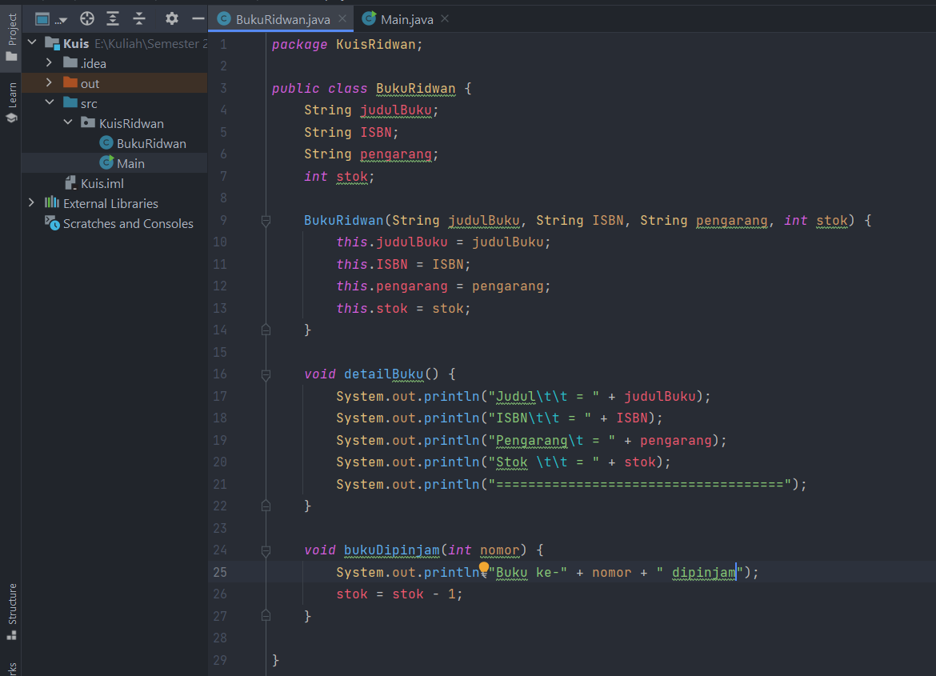

## Source code class Main

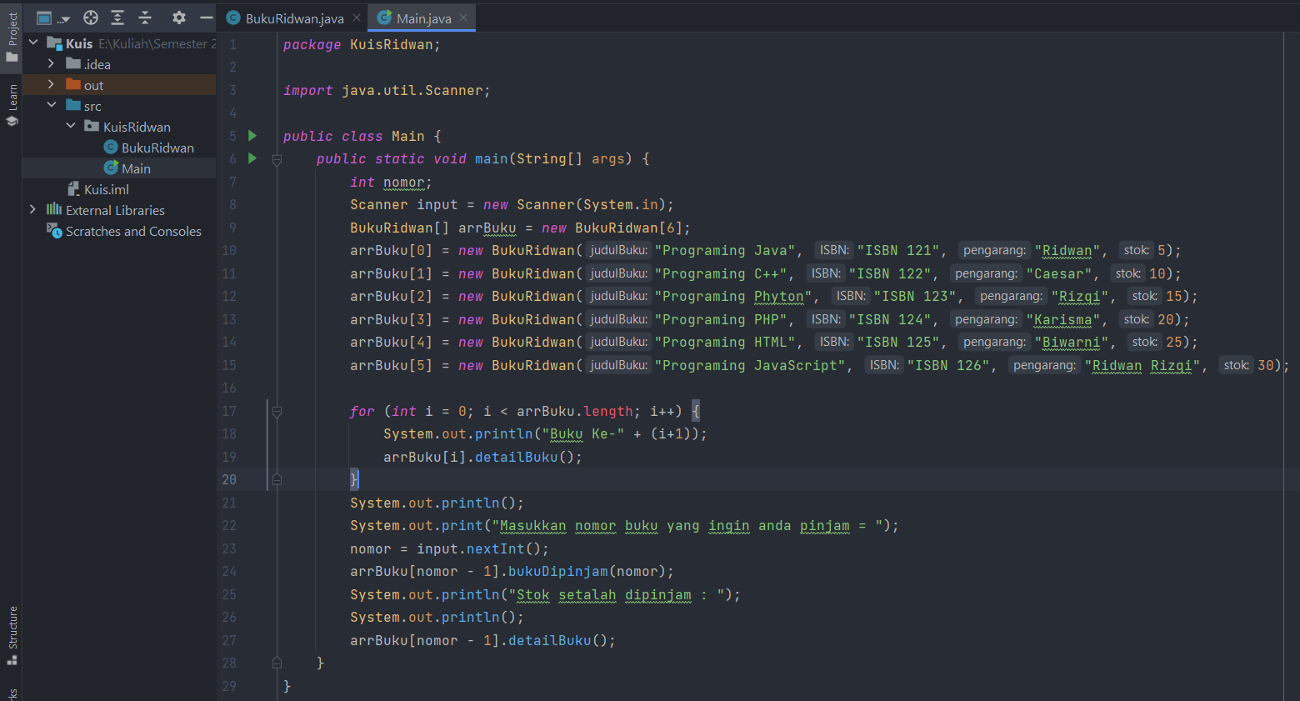

## Output

Berikut adalah output detail buku

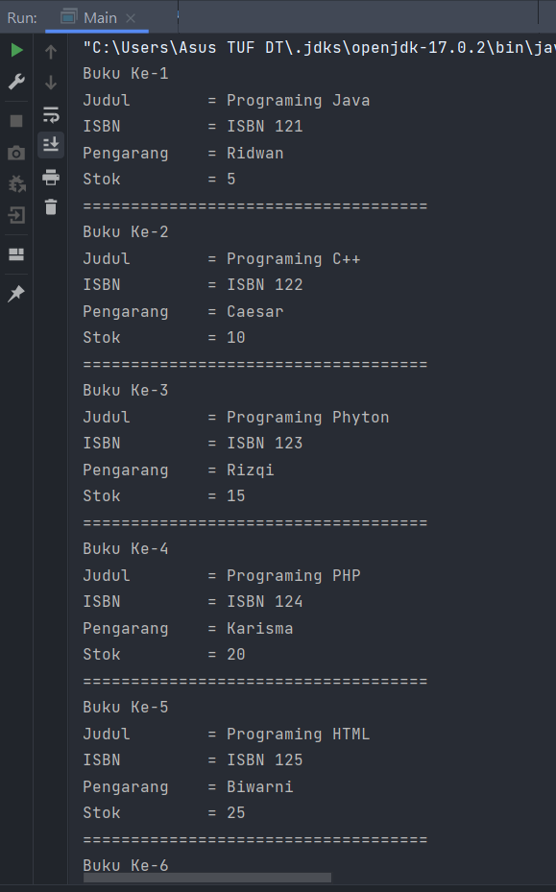

Berikut adalah output buku dipinjam dan menampilkan stok buku setelah dipinjam

